**Builder Tasarım Kalıbı**

1. **Nedir**
2. **Ne Zaman Kullanılır**
3. **Nasıl Kullanılır**

**Builder Tasarım Kalıbı Nedir**

* Builder tasarım kalıbı Kompozit yapılı nesneleri adım adım üretmek için kullanılır. Yani, oluşturulmak istenen son ürün birden fazla parçadan oluşmalıdır. Kompozit nesneyi (ana nesne) oluşturan parçalar yeni istekler geldikçe değişebilir ve artık ana nesneyi oluşturmak çok karmaşık bir hale gelebilir. Builder deseni buna benzer karmaşıklıkları engellemek ve genişleye bilirliği sağlamak için kullanılır.

**Ne Zaman Kullanılır?**

Birden fazla parçadan oluşan tek bir nesne üretmek istiyorsak bu yapıyı kullabiliriz

* Örneğin hamburger ana nesnemiz ise onu oluşturan diğer alt nesneler ekmek (normal, kepekli), köfte(Normal, vejetaryen), ketçap(normal, acılı) gibi alt nesneler olacaktır. Hamburger çeşitleri vejetaryen ve normal olarak gruplanır.

**Nasıl Kullanılır ?**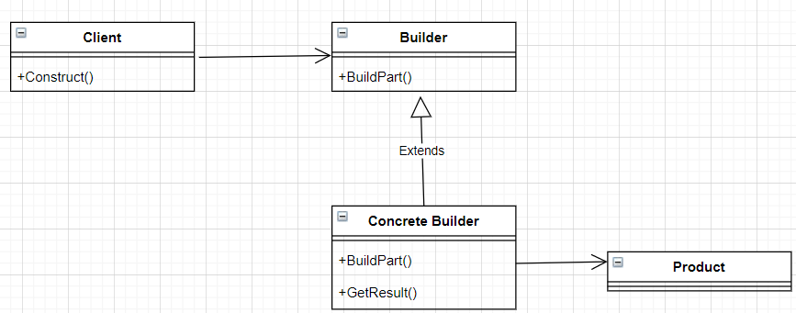

**Örnek Soru**

* Yemek sepetindeki bir hamburgercide iki çeşit hamburger yapılmaktadır. Bunlar sırasıyla
  + Normal ve Vejeteryan çeşitleridir.
* Bir hamburgerin yapım aşamaları şöyledir.
  + Ekmek hazırlanır.
  + Et hazırlanır.
  + Sos hazırlanır.
* Tabiki de bu işlemlerin detayları ve yapılış sırası hamburgerlerin çeşidine göre değişir.
  + Örneğin vejeteryan hamburgeri yapılıyorsa ekmek kepekli seçilir vb.
  + İlk önce ekmek hazırlanır sonra et hazırlanır. Ya da tam tersi.

**Soru UML Diyagramı**

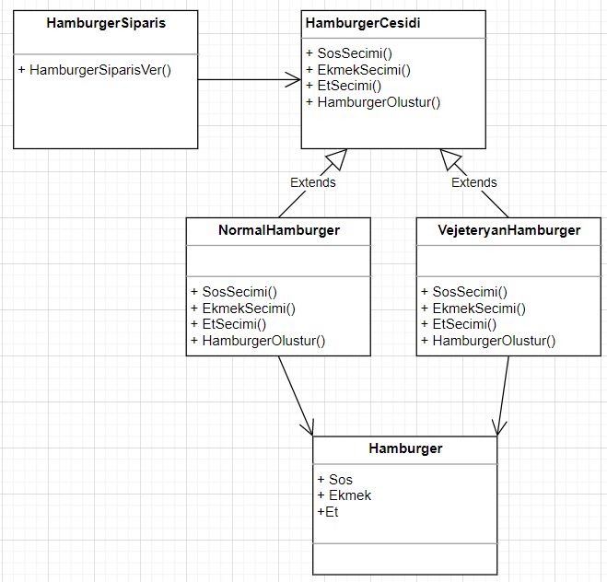

**Örnek Soru 2**

* Kredi kartı ekstresi gelen isteğe göre html ya da xml olarak raporlanacaktır. Format çeşitliliği genişletilebilir.

**Soru UML Diyagramı**

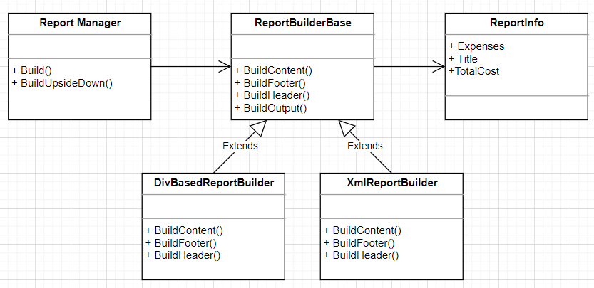

**Yapılar**

* Builder deseninde en temel dört yapı bulunmaktadır.
* **Builder:** Gerçek builder nesnelerinin uygulaması gereken arayüz
* **Product:** Oluşturulması hedeflenen nesne
* **ConcreteBuilder**: Product nesnesini oluşturmak için özellik ve metotların bulunduğu sınıf. Birden fazla sayıda olabilir. Her biri farklı yapıda bir product nesnesi oluşturma işini yapar.
* **Director**: Verilen somut builder nesnesine göre Product’ı *oluşturma görevi bu sınıfındır.* Her biri farklı yapıda bir product nesnesi oluşturma işini yapar. Oluşturulacak nesnenin detaylarıyla ilgilenmez.